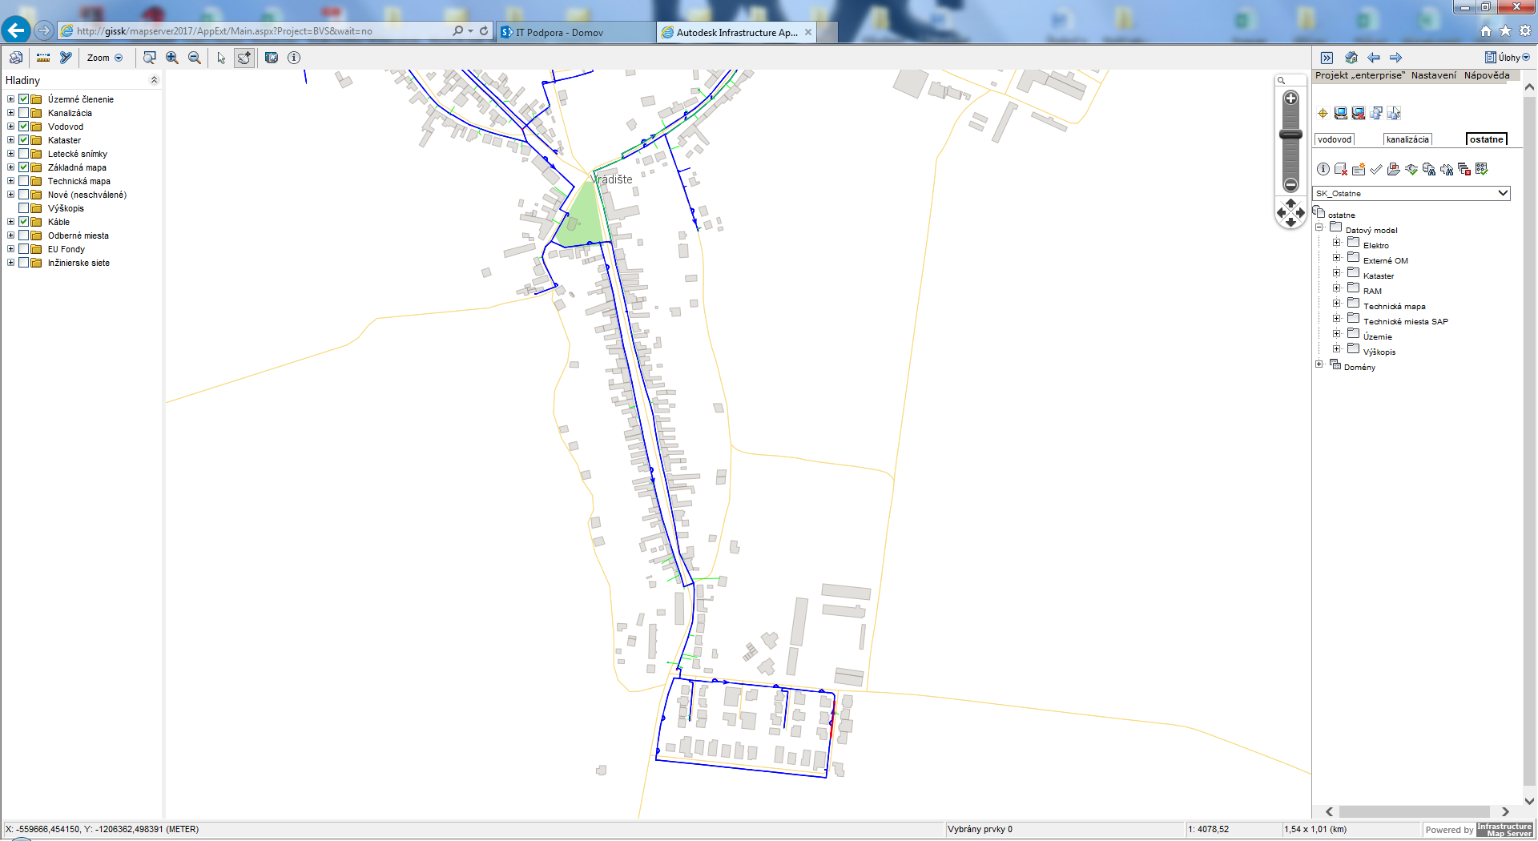

**Vodovod – úseky vodovodnej siete, ktoré budú po dobu opravy obmedzené v dodávke vody dňa 23.9.2020**

**Miesto poruchy opravy**